**TUGAS AKHIR**

**JARINGAN KOMPUTER-RB**



**Disusun oleh :**

Nurtias Rahayu 14117086

Nurul Fauzia Azizah 14117071

Hash : nurnur.com

Kode Unik 1 : 23

Kode Unik 2 : 8

PROGRAM STUDI TEKNIK INFORMATIKA

FAKULTAS TEKNOLOGI PRODUKSI DAN INDUSTRI

INSTITUT TEKNOLOGI SUMATERA

2019

## Persiapan

Adapun sebelum melakukan konfigurasi, kita perlu menyiapkan beberapa alat dan software yang dibutuhkan untuk melakukan pengembangan jarinagn antara lain :

1. Dua set PC dengan NIC
2. VMware Workstation Pro
3. Install Ubuntu Server amd64
4. Installer Windows XP Professional (Host)
5. Kabel UTP berjenis cross

### Pengembangan Jaringan 1

Pada pengembangan Jaringan 1 meliputi konfigurasi GW1 dan 3 Host

1. Konfigurasi Gateway 1

Gateway 1 berfungsi menyimpan basis data yang kan terhubung melalui web server.Spesifikasi Database Server adalah sebagai berikut :

* Service operasi yang digunnakan adalah VMware Workstation Pro
* Service database yang digunukan adalah Ubuntu Server

Langkah - Langkah konfigurasi pada gateway 1 :

1. Lakukan login dengan akun pada gw1

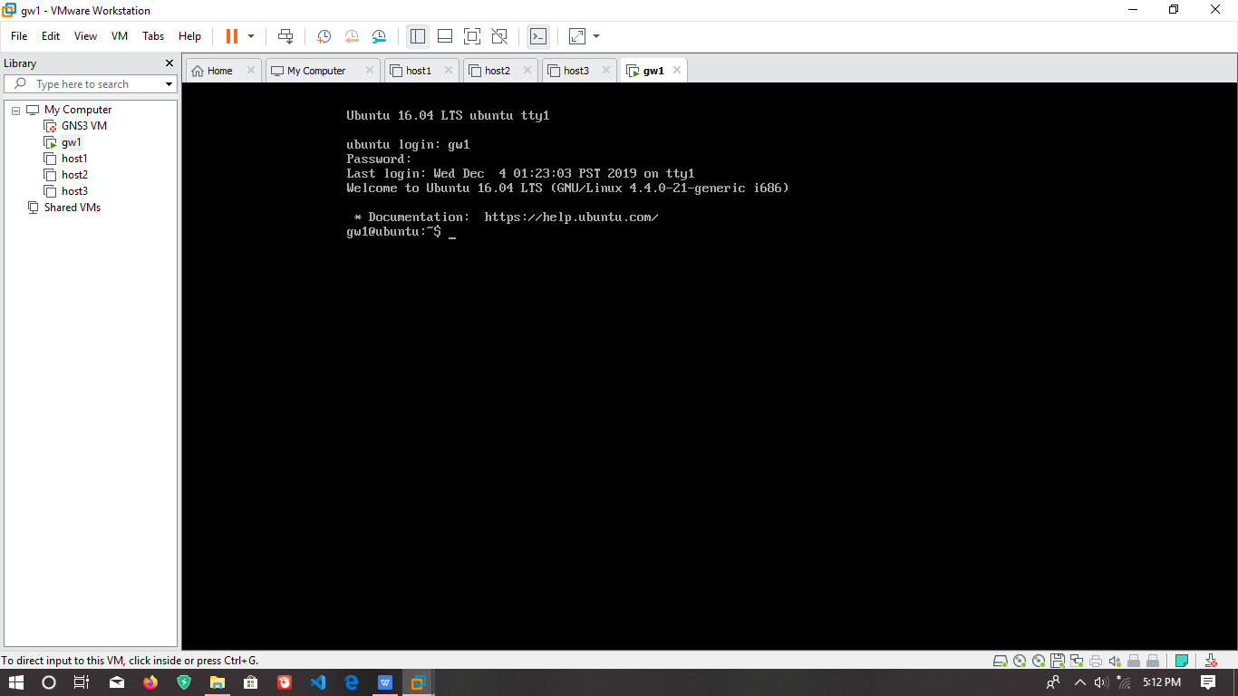

1. Kemudian install dhcp server dengan perintah **apt-get install isc dhcp server**

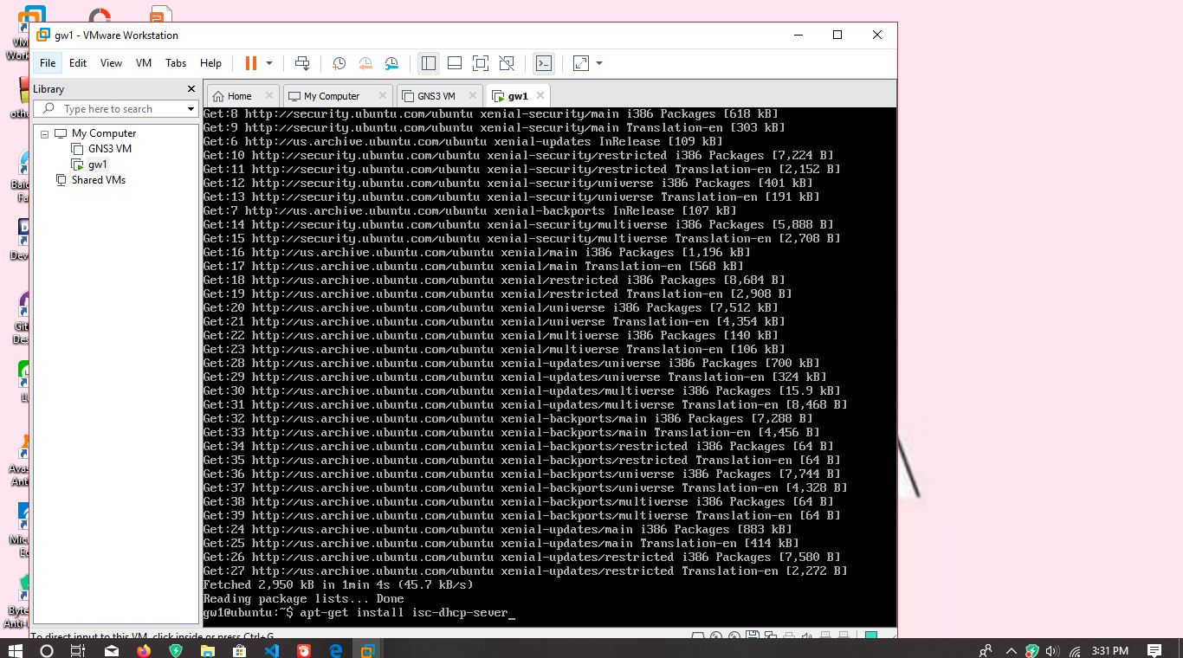

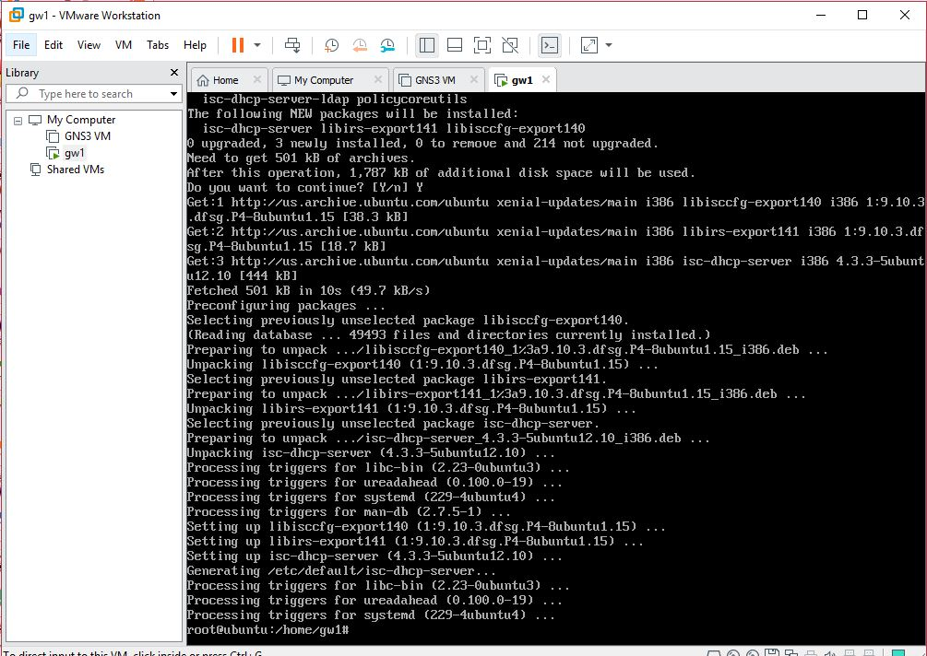

1. Jika sudah selsai menginstall,Kemudian masuk kedatabase root.

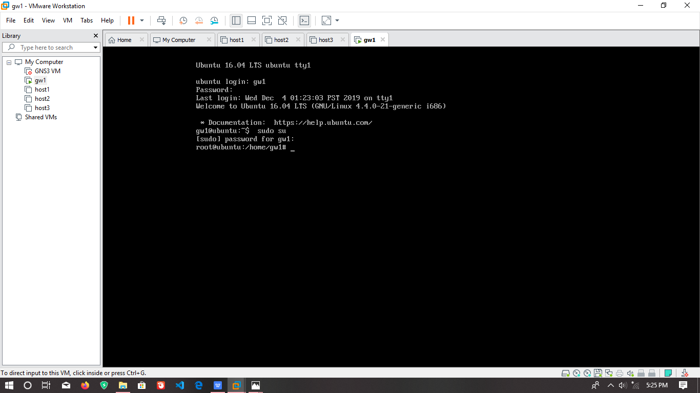

1. Lakukan konfigurasi dhcp dengan menggunakan perintah **nano /etc/dhcp/dhcp.conf**. Kemudian hilangkan tanda pagar (#) untuk mengaktifkan konfigurasi dhcp,lalu ubah juga IP dan DNS untuk host.

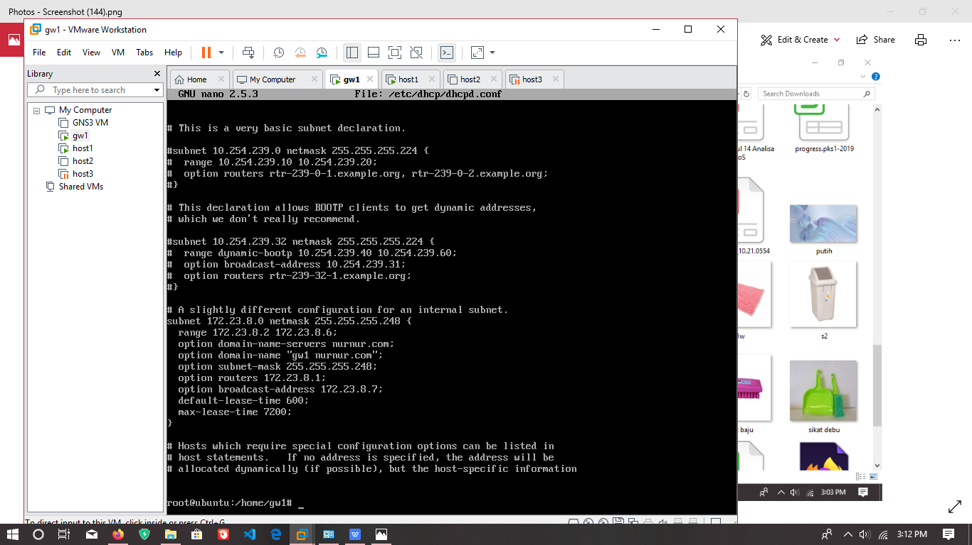

1. Kemudian konfig IP Address yang ada pada database server dengan menggunakan perintah **nano /etc/network/interface**.

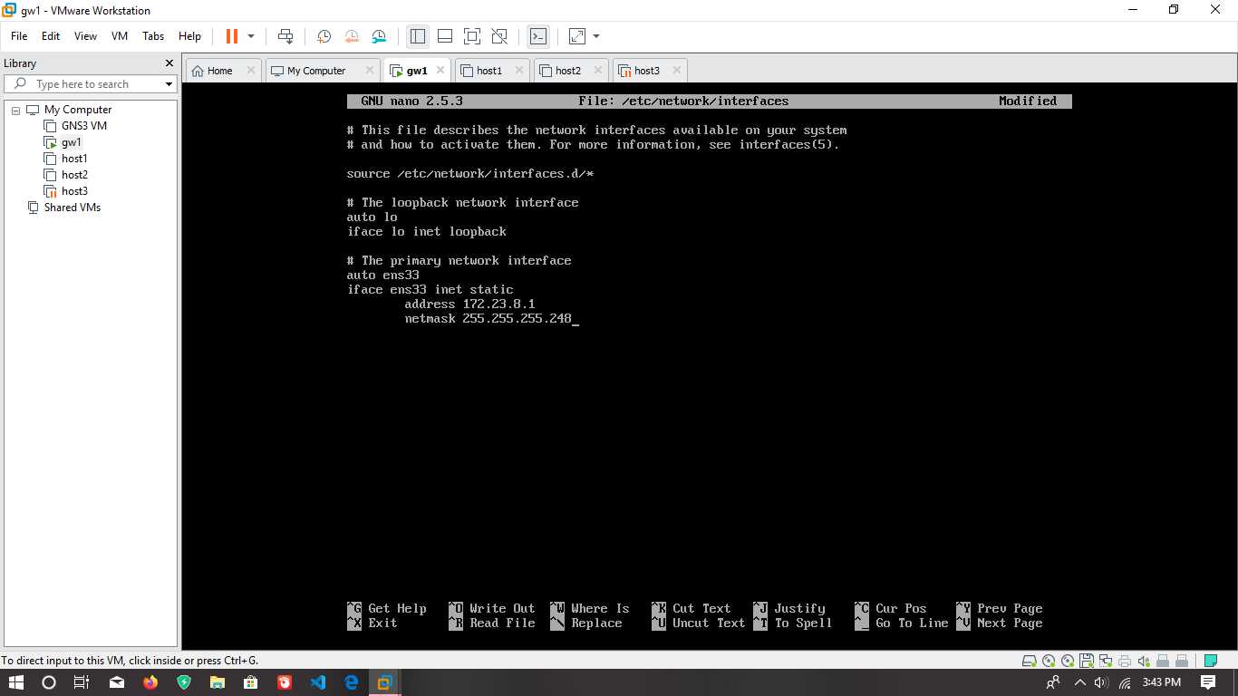

1. Selanjutnya kita akan konfigurasi interface ens33 untuk memberikan IP secara otomatis kepada host.

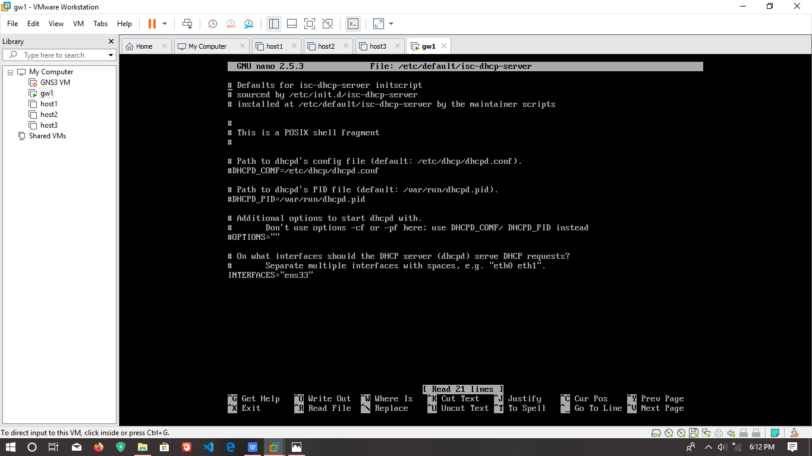

1. Tambahkan NAT untuk mengaktifkan sistem paket forwading yang berfungsi untuk memperbolehkan paket-[aket data diteruskan melalui router. Dengan menggunakan perintah konfigurasinya **sudo nano etc/sysctl.con** .

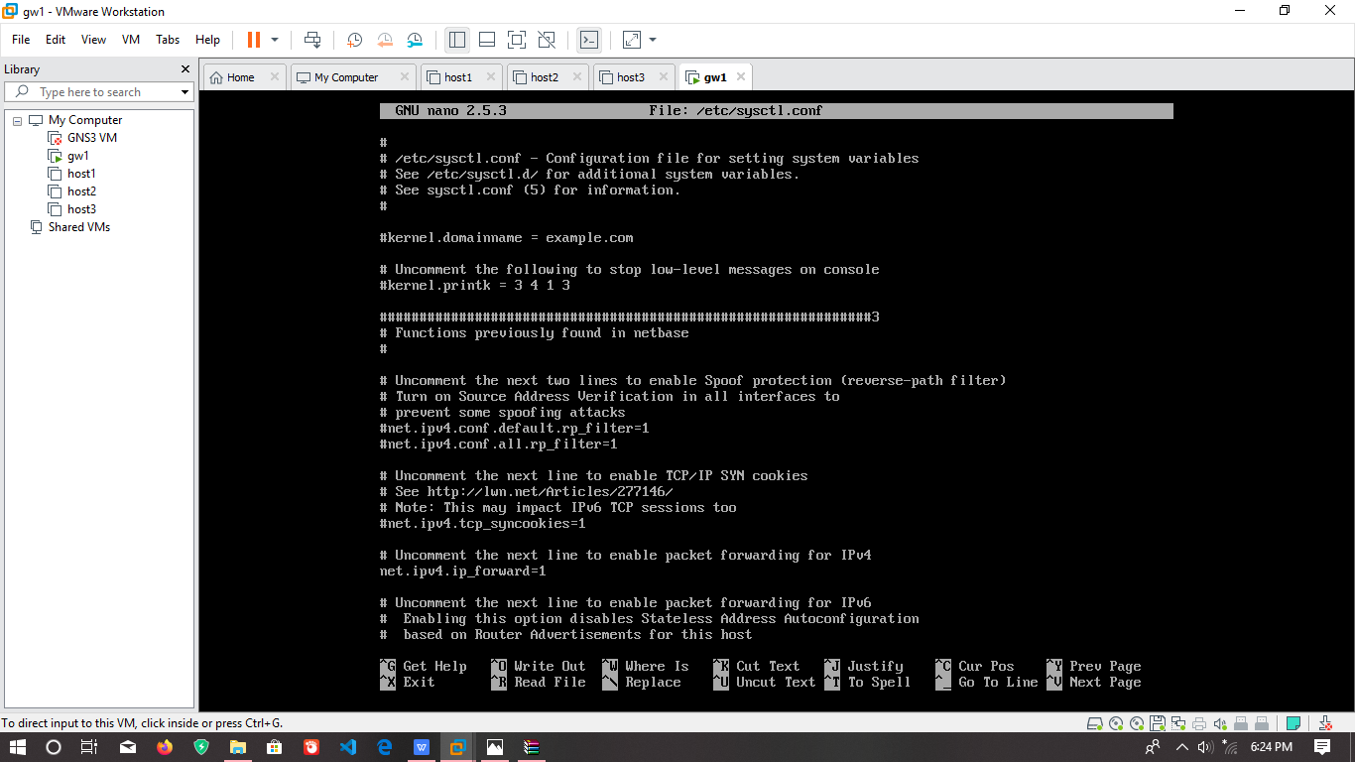

Hapus tanda pagar (#) didapen baris **net.ipv4.ip_forward=1** untuk mengaktifkan ip forward.

1. Selanjutnya lakukan konfigurasi NAT dengan menggunakan perintah **sudo iptables -t nat -A POSTROUTING -o eth0 -j MASQUERADE** .

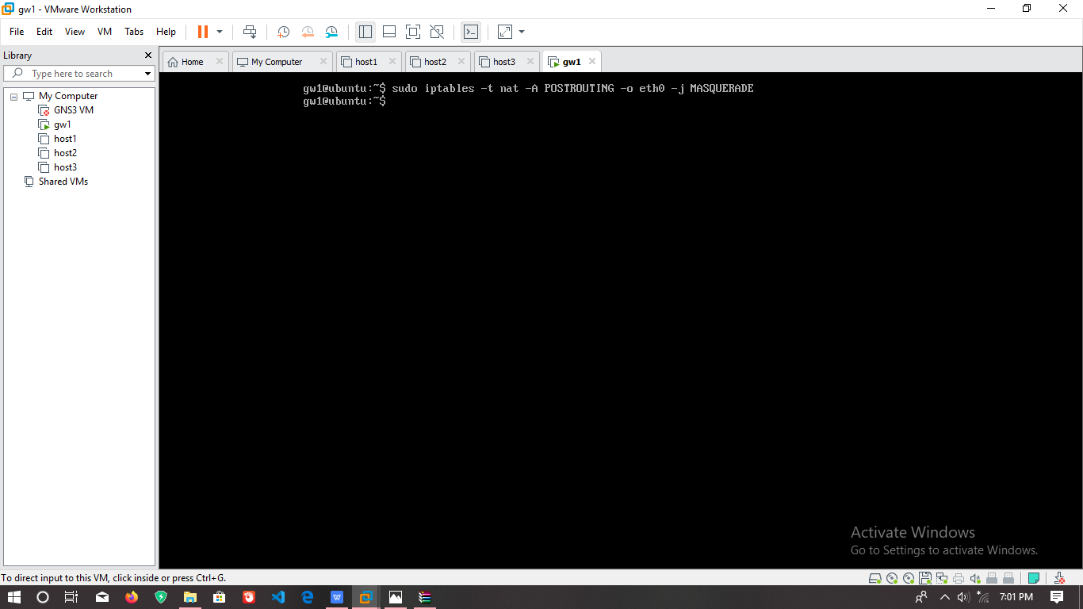

1. Kemudian cek kembali apakah konfigurasi telah berhasil dengan menggunakan perintah **sudo iptables -t nat -L**.

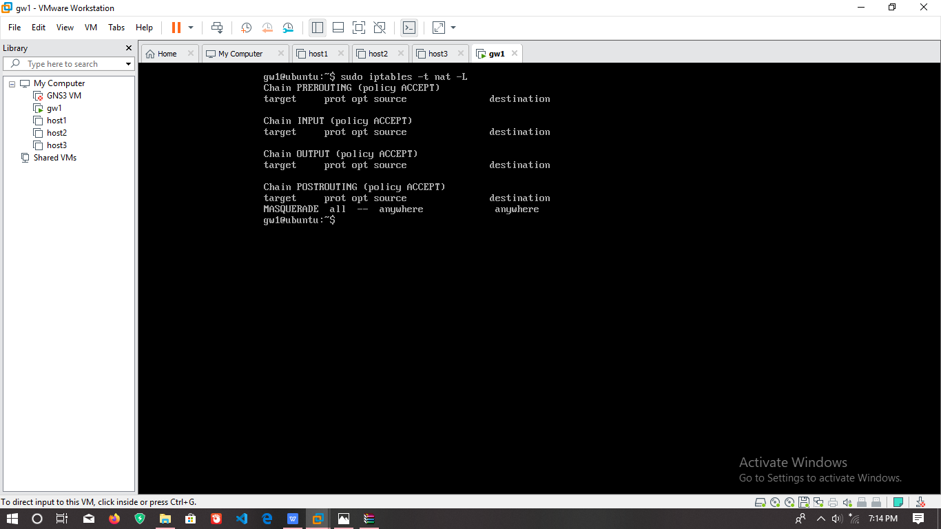

Jika benar maka seharusnya akan muncul sebuah rule baru bernama **MASQUERADE**.

1. Selanjutnya simpan konfigurasi agar tidak hilang saat direstrat dengan menggunakan perintah **sudo -i**. Lalu dengan mode root simpan konfigurasi tabel routing pada file **/etc/network/iptables.conf** .

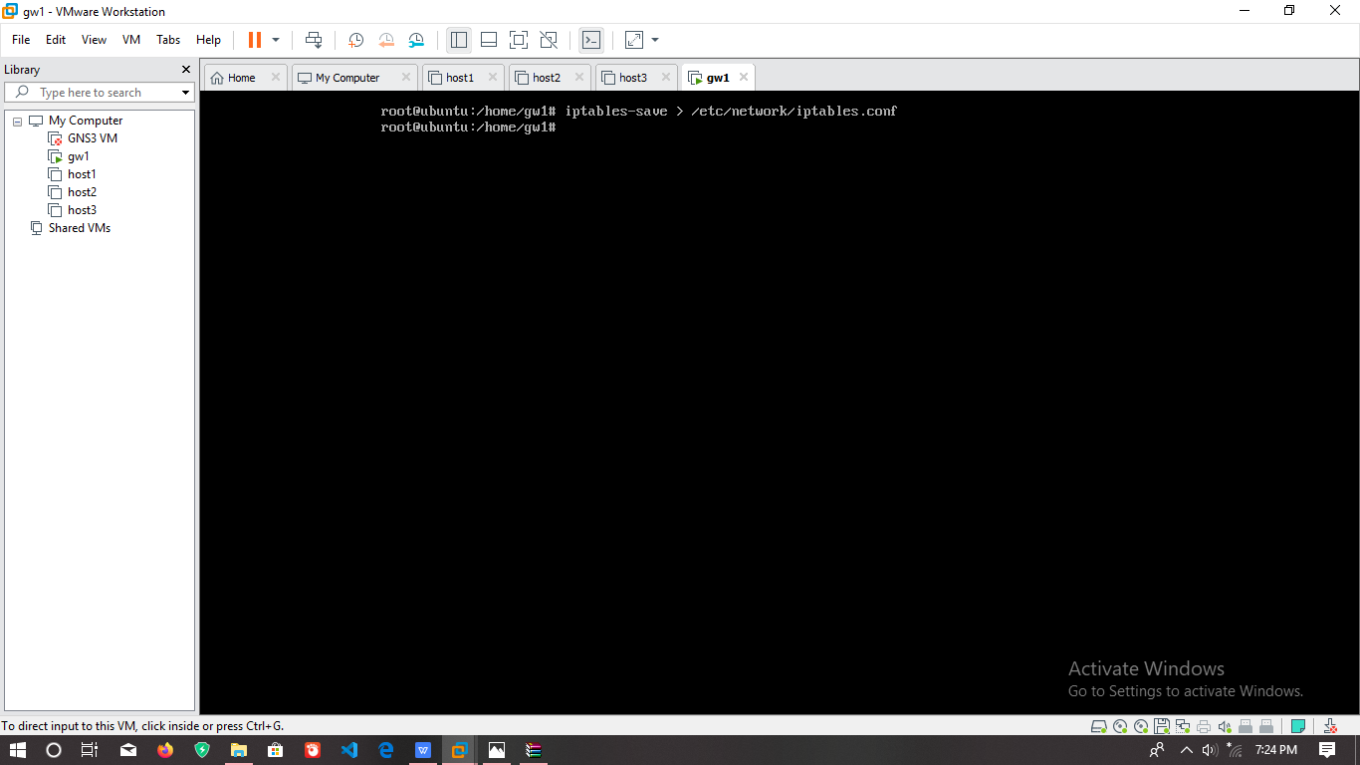

1. Kemudian yang terakhir membuat sebuah script yang berguna untuk mengembalikan konfigurasi routing yang telah disimpan tadi,masih dalam mode root dengan menggunakan perintah **nano /etc/network/if-up.d/iptables-restore** .

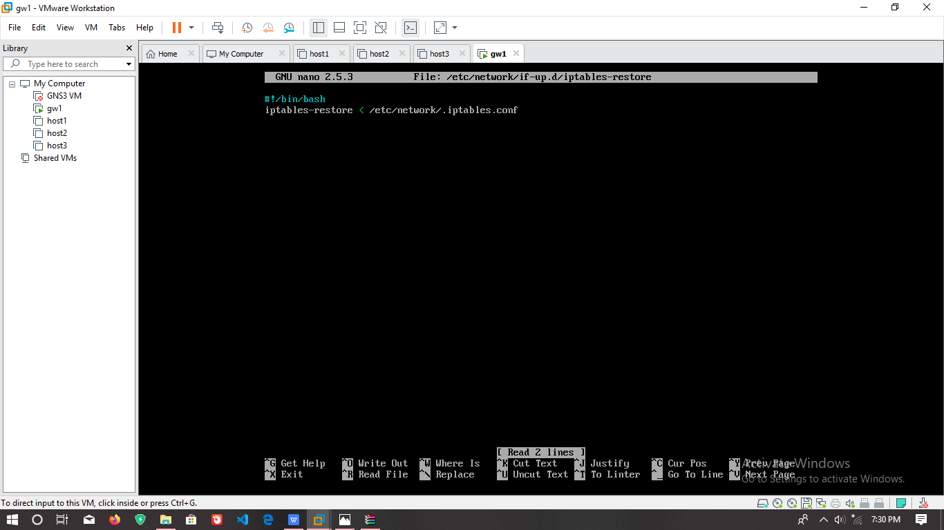

1. Berikan akses executable pada file agar sistem dapat mengeksekusinya setiap komputer booting.

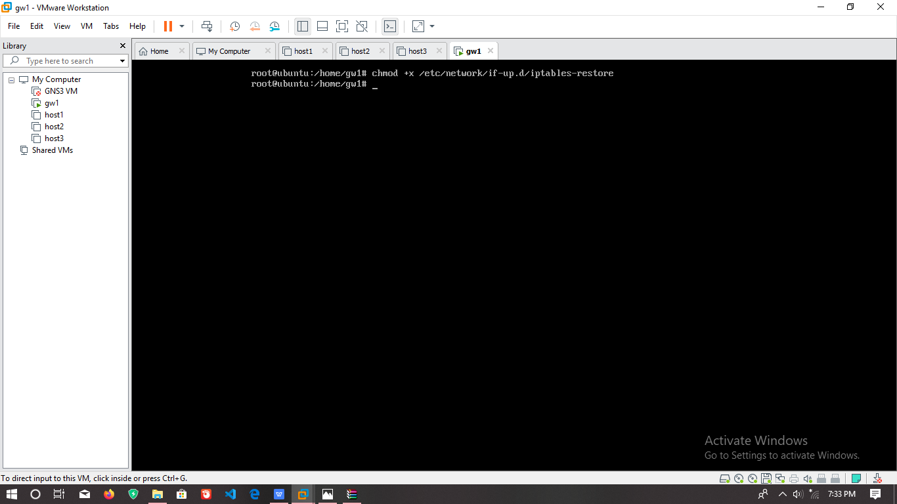

1. Setelah itu lakukan restart untuk melihat apakah konfigurasi yang telah dilakukan berjalan dengan baik, dengan menggunakan perintah **reboot**.
2. Lakukan instal SSH dengn menggunakan perintah **sudo apt-get install ssh .**

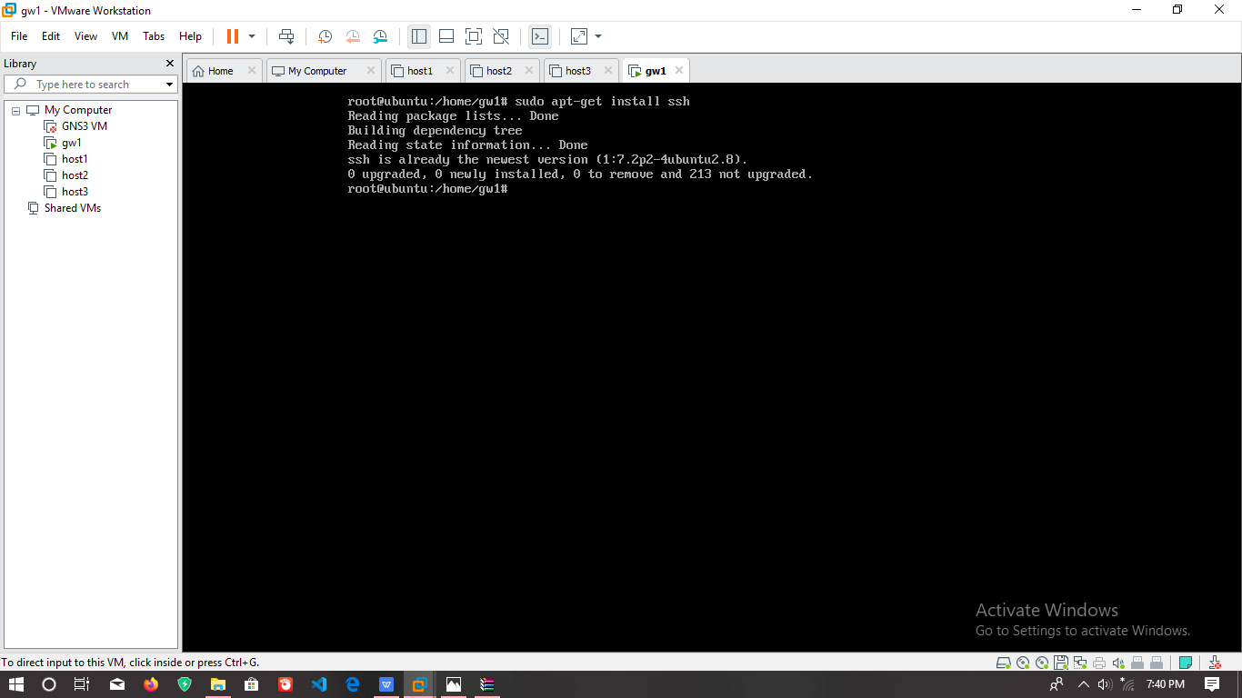

1. Terakhir Ubahlah versi ubuntu dari mode us ke mode old.

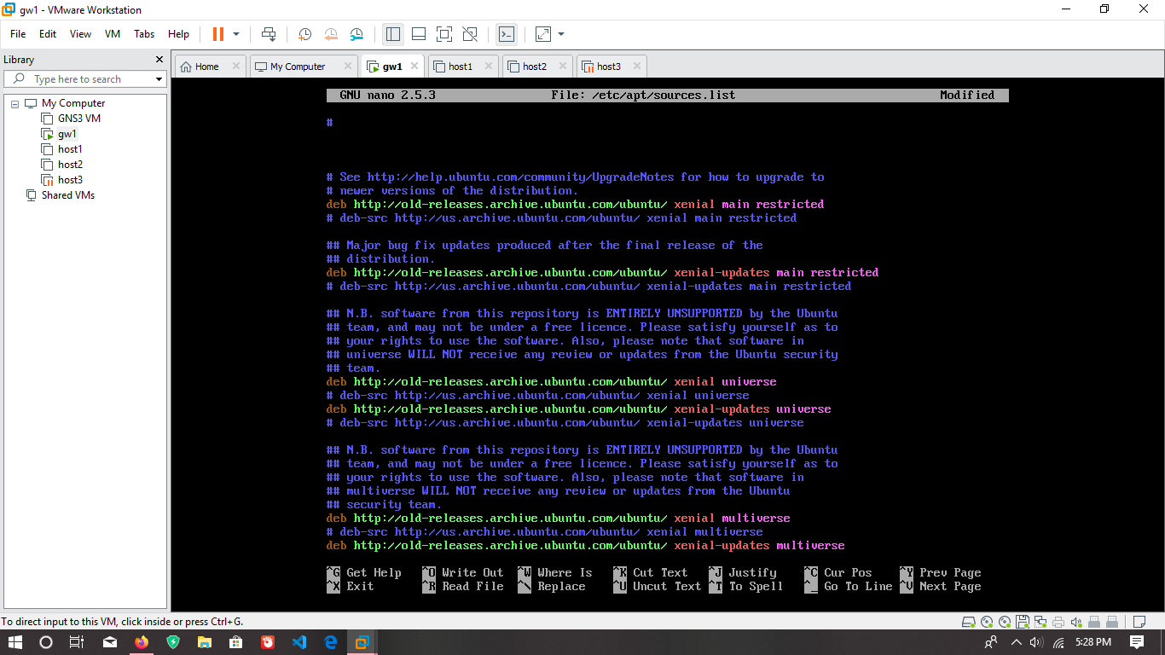

**BAB II**

**PENGUJIAN**

## 2.1 Pengujian Getaway 1

1. Melakukan test ping antara gw1 ke host1,host2, dan host3. diakata berhasil jika gw1 dapat melakukan ping kesemua host.

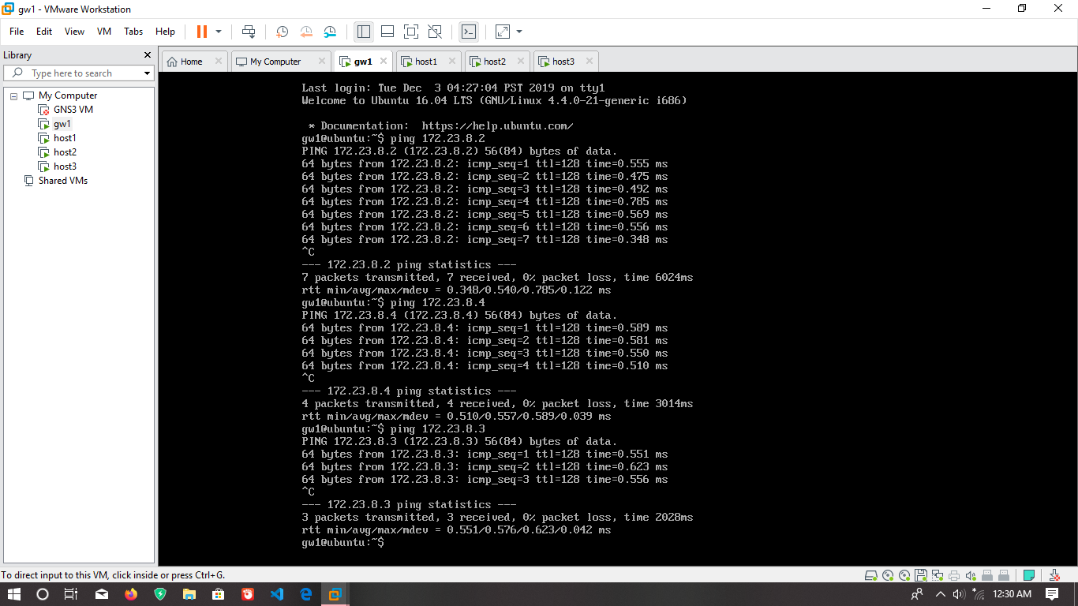

1. Mengecek ip address host1 apakah sudah benar dengan menggunakan perintah ipconfig pada cmd.

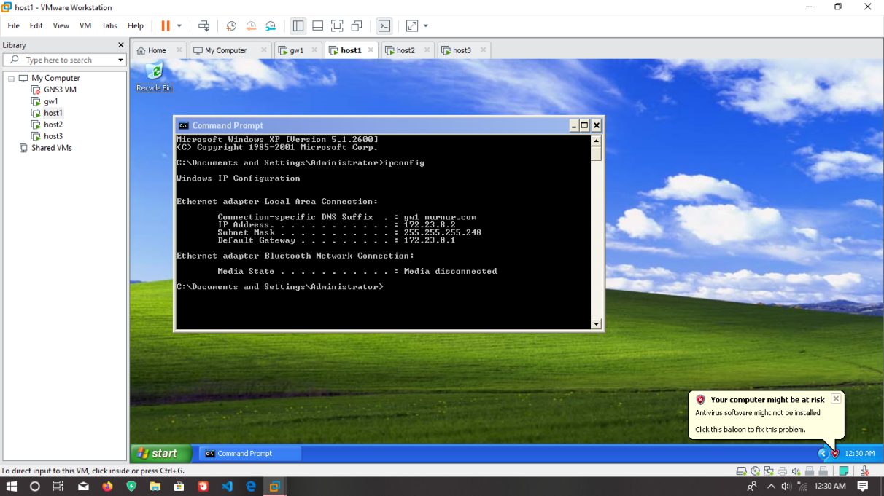

1. Melakukan test ping host1 ke host2 dan host3 untuk mengetahui apakah sudah saling terhubung.

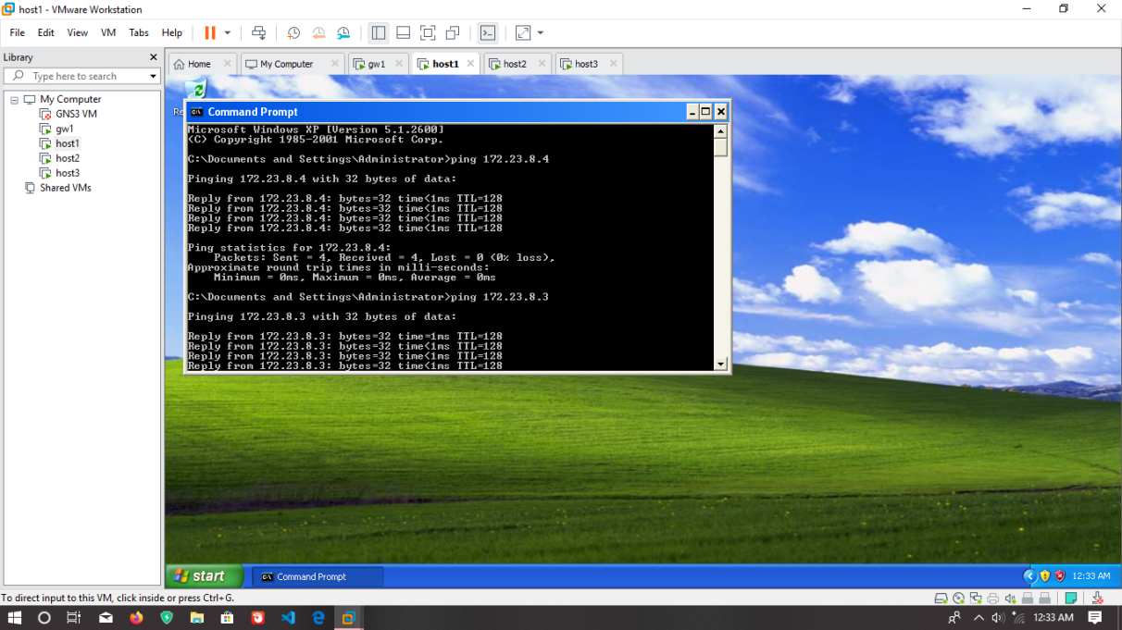

1. Mengecek ip address host1 apakah sudah benar dengan menggunakan perintah ipconfig pada cmd.

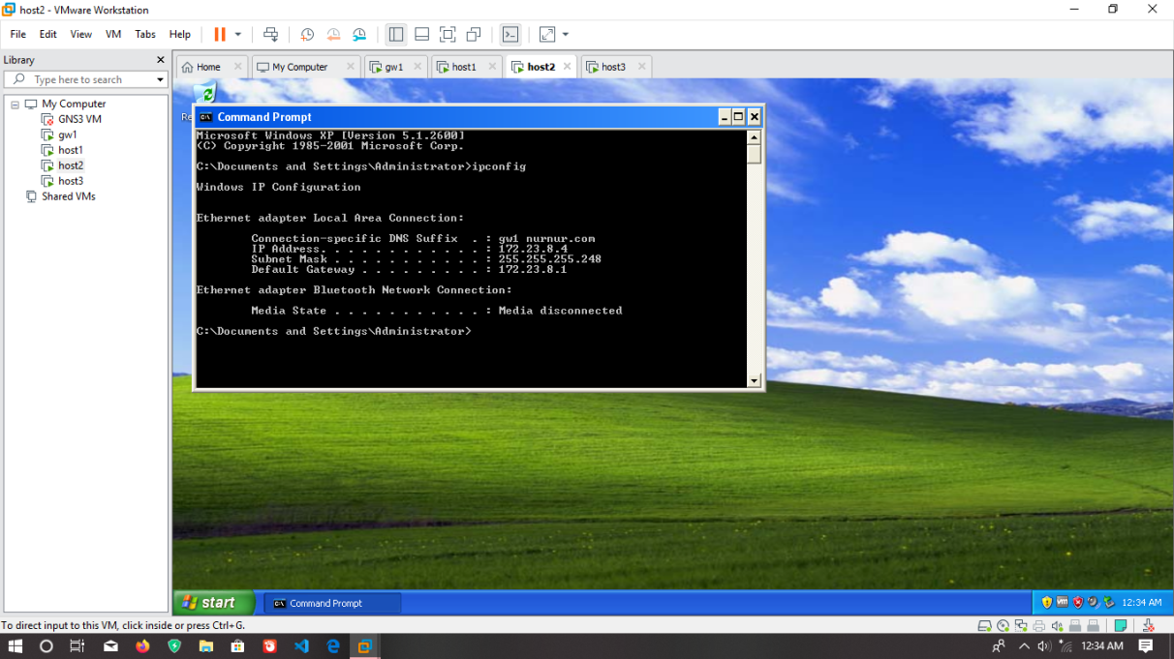

1. Melakukan test ping host2 ke host1 dan host3 untuk mengetahui apakah sudah saling terhubung.

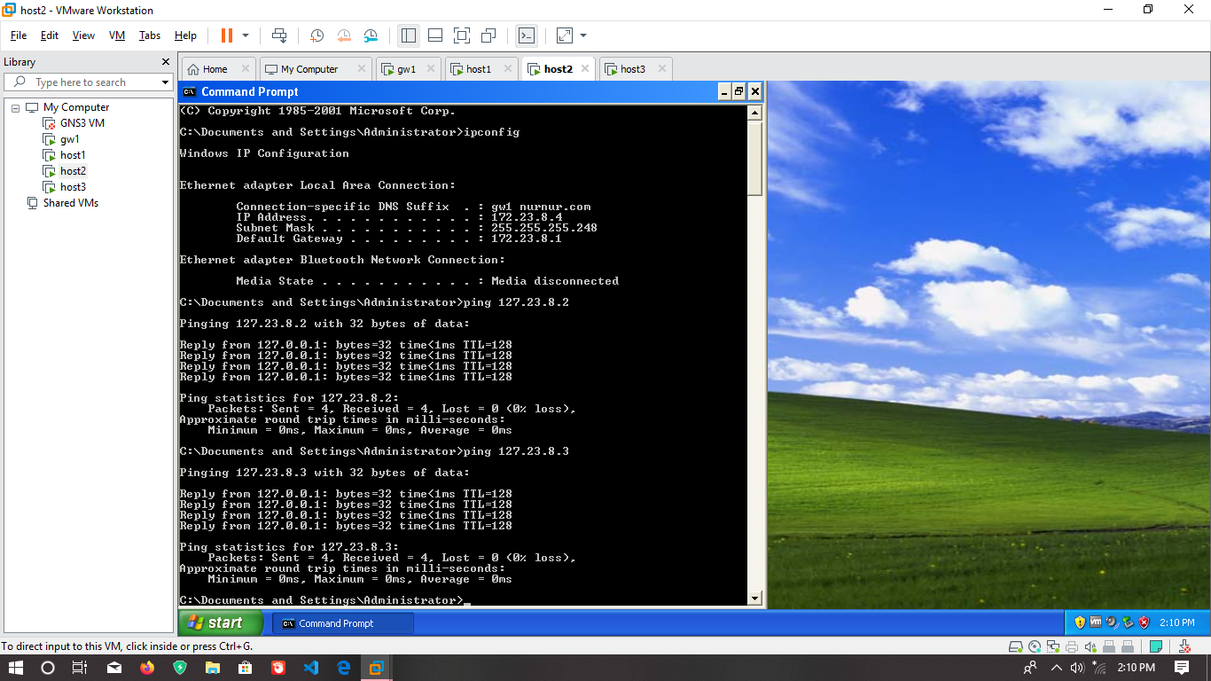

1. Mengecek ip address host1 apakah sudah benar dengan menggunakan perintah ipconfig pada cmd.

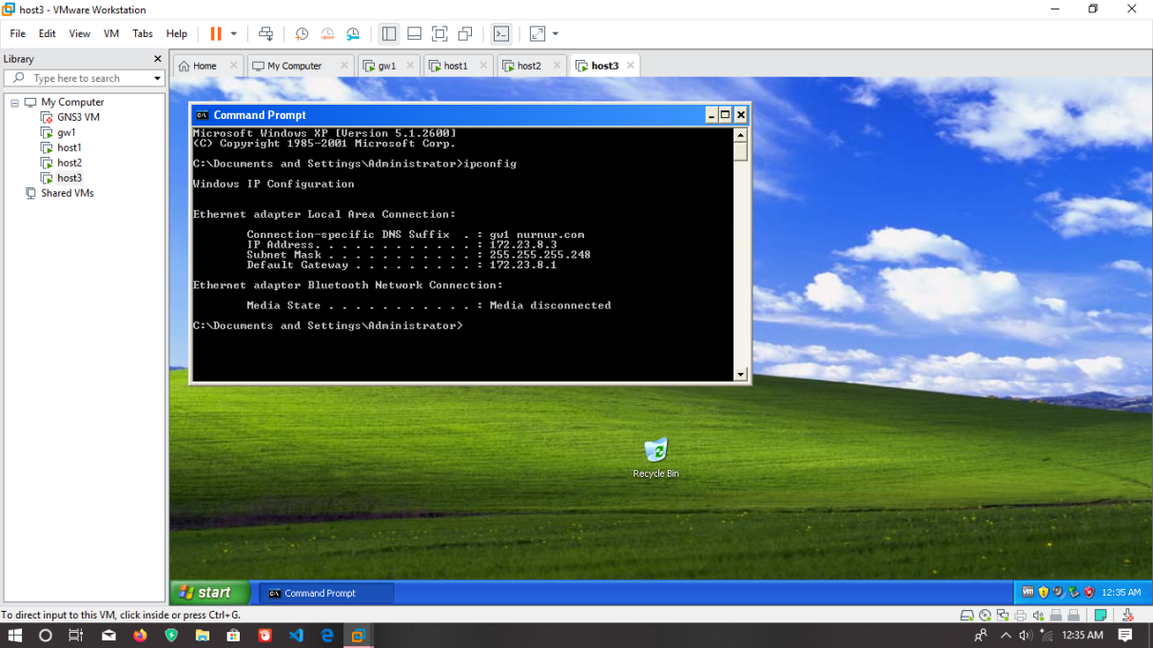

1. 7.Melakukan test ping host3 ke host1 dan host2 untuk mengetahui apakah sudah saling terhubung.

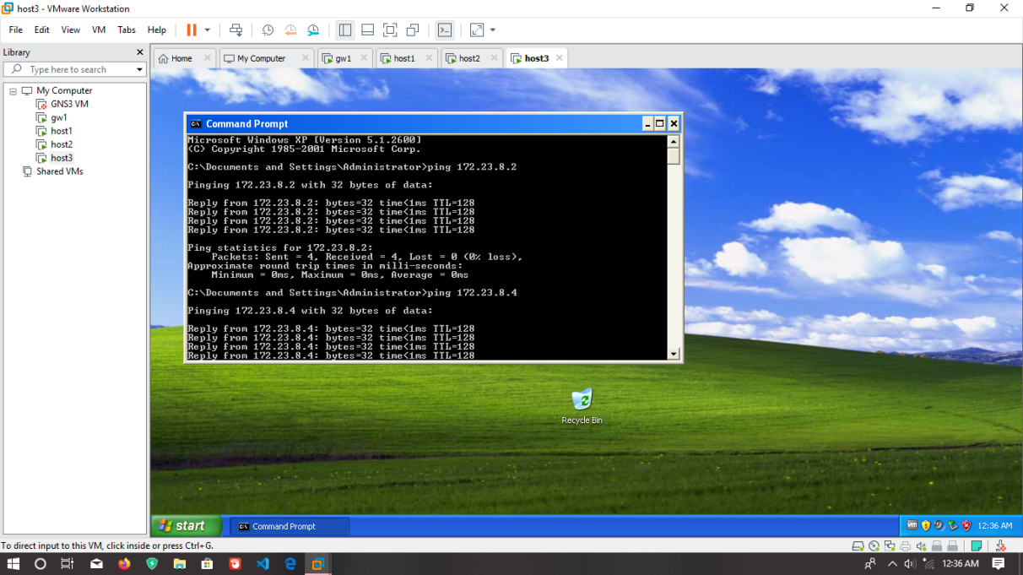

# BAB III

# PENUTUP

## 3.1 Kesimpulan

Berdasarkan dari percobaan dan analisa maka dapat diambil beberapa kesimpulan,sebagai berikut :

1. Konfigurasi DHCP berfungsi untuk mrnjalankan fungsi dhcp yang akan memberikan pinjaman IP address secara otomatis kepada komputer host yang terhubung pada suatu jaringan.
2. Konfigurasi NAT berfungsi agar setiap komputer pada jaringan LAN dapat mengakses internet dengan mudah. Kelebihan dari NAT :
3. Dengan adanya NAT dapat mengurangi adanya duplikasi IP address pada jaringan atau biasanya dikenal dengan conflic IP Address
4. Dengan adanya NAT akan menghindari pengalamatan ulang pada saat jaringan tersebut berubah.
5. Dapat menghemat IP legal yang diberikan oleh ISP
6. Dapat mengikatkan fleksibelitas untuk koneksi jaringan internet

Kekurangan dari NAT :

1. NAT dapat menyebabkan keterlambatan proses, ini disebabkan karena data yang dikirim harus melalui perangkat NAT terlebih dahulu.
2. Dengan adanya NAT dapat menghilangkan kemampuan untk melacak data karena data tersebut akan melewati firewall.
3. konfigurasi SSH untuk menjamin keamanana dalam melakukan transmisi data pada sutau jaringan.dan dapat digunakan untuk menggantikan telnet,rlogin,ftp dan rsh.
4. Konfigurasi Web Server berfungsi agar dapat menstrafer berkas permintaan pengguna melalui protokol jaringan yang telah ditentukan..

Kelebihan web server Apache :

1. Apache termasuk dalam kategori freeware
2. Mampu beroperasi pada berbagai platfrom sistem operasi.
3. Mudah dalam menambahkan periphera lainnya kedalam platfrom web severnya
4. Konfigurasi Database Server berfungsi menyediakan fleksibilitas untuk database service ysng akan digunakan sabagai layanan database.
5. Konfigurasi FTP agar dapat melakukan pertukaran file maupun informasi antar komputer.
6. DNS Server digunakan untuk menyimpan alamat ipynag digunakan untuk penamaan sebuah hostname.
7. File Server digunakan menghubungkan antarana mesin Linux dengan mesin windows, berfngsi menjebatani sharing file,web server,sebagai gateway,mail server,proxy dan lain-lain.

Kelebihan file server :

1. Adanya aplikasi pengaturan yang tidak lagi hanya berbasis teks,tetapi berbasis grafis yaitu swat.
2. Menempatkan mesin linux sebgai PDC.

## 3.2 Saran

Berdasarkan kesimpulan yang diperoleh dari analisa terhadap server pada jaringan yang sudah dibuat maka dapat diberikan saran yang sekiranya membantu dalam mengoptimalkan kedepannya. Adapun sarannya adalah sebagi berikut :

1. Melakukan instalasi dalam 1 PC yang memiliki spesifikasi tinggi agar memudahkan dalam menghubungkan antar LAN sehingga tidak adalagi kekgagalan pada saat proses testing.
2. Pada gateway 1 network adapter dibuat 2 karena 1 network adapeter untuk input sedangkan 1 network adapter untuk output.
3. Pastikan pada saat melakukan update seuatu komponen internetnya terhubung dan tidak putus karena dapet memicu paketloss.

# DAFTAR PUSTAKA

http://www.linuxku.com/2011/11/instalasi-webserver-apache-mysql.html

http://www.linuxku.com/2011/10/install-konfigurasi-ntp-server-di.html

<http://www.cyberciti.biz/tips/linux-iptables-allow-squid-proxy-incoming-> client-request.html

<http://www.teorikomputer.com>

[http://www.id.cloudhostcom](http://www.teorikomputer.com)

<http://www.bootup.ai>

Buku :

Panduan,2013,”Mahir Administrasi Server dan Router dengan Linux Ubuntu Server 12.04 LTS”,Bekasi,RizalRahman.